**《递推算法（一）》拓展资源**

**神奇的斐波那契数列**

**兔子数列又称斐波那契数列，斐波那契数列有很多神奇之处，在现代物理、准晶体结构、化学等领域，斐波纳契数列都有直接的应用，为此，美国数学会从 1963 年起出版了以《斐波纳契数列季刊》为名的一份数学杂志，用于专门刊载这方面的研究成果。**

**斐波那契数列随着数列项数的增加，前一项与后一项的比值会越来越逼近黄金分割数0.6180339887，所以又得别名黄金分割数列。**

**斐波那契数列的个位数是一个60步的循环11235,83145,94370,77415,61785,38190,99875,27965,16730,33695,49325,72910……进一步，斐波那契数列的最后两位数是一个300步的循环，最后三位数是一个1500步的循环，最后四位数是一个15000步的循环，最后五位数是一个150000步的循环。**

**纵观股市历史，无论中国A股，或是美国道琼斯指数，斐波那契数列都在发挥着无穷的魔力!**

**例如2018年8月23日沪指1分钟K线图，指数在21、34、55、89四个节点有转折或变动：**

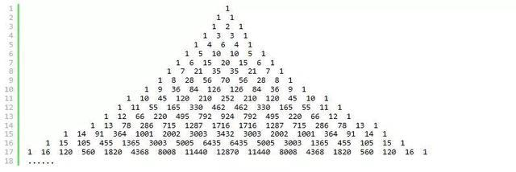

**除此之外，大自然中也充满着斐波那契数列的神奇之处。**

**大树在生长的过程中会长出分枝，如果我们从下到上数分枝个数，就会发现依次是1、1、2、3、5、8、13…等等，刚好是斐波那契数列。**

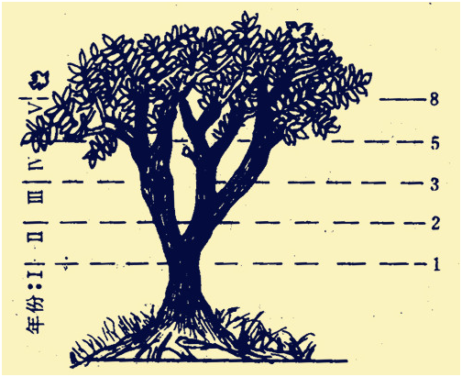

**如果我们仔细观察，就会发现向日葵盘内的种子形成两组螺旋线，一组是顺时针的，另一组是逆时针的。而这两组螺旋线的条数刚好是两个相邻的斐波那契数，小向日葵是34和55，大向日葵是144和233。无独有偶，松果种子、菜花表面也有类似的规律。**

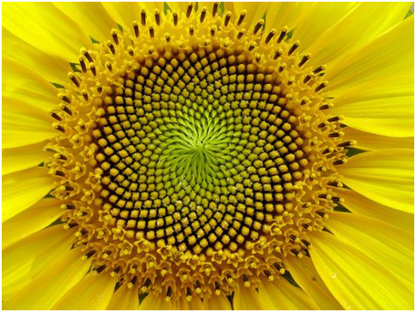

**这些植物懂得斐波那契数列吗？应该并非如此，它们只是按照自然的规律才进化成这样。这似乎是植物排列种子的“优化方式”，它能使所有种子具有差不多的大小却又疏密得当，不至于在圆心处挤了太多的种子而在圆周处却又稀稀拉拉。叶子的生长方式也是如此，对于许多植物来说，每片叶子从中轴附近生长出来，为了在生长的过程中一直都能最佳地利用空间（要考虑到叶子是一片一片逐渐地生长出来，而不是一下子同时出现的），每片叶子和前一片叶子之间的角度应该是 222.5°，这个角度称为“黄金角度”，因为它和整个圆周 360° 之比是黄金分割数0.618033989……的倒数，而这种生长方式就决定了斐波那契螺旋的产生。向日葵的种子排列形成的斐波那契螺旋有时能达到 89，甚至 144 条。1992 年，两位法国科学家通过对花瓣形成过程的计算机仿真实验，证实了在系统保持最低能量的状态下，花朵会以斐波那契数列长出花瓣。**

**关于斐波那契数列其他的神奇之处，就等待同学们继续发掘啦！**